SỞ GIÁO DỤC VÀ ĐÀO TẠO  TỈNH QUẢNG NAM | KỲ THI HỌC SINH GIỎI LỚP 9 CẤP TỈNH  NĂM HỌC 2020-2021
HƯỚNG DẪN CHẤM
MÔN: VẬT LÍ
Bài 1 (5 điểm)
Một nhà địa chất khởi hành bằng thuyền máy từ trại căn cứ đi ngược dòng sông. Do không liên lạc được với trại nên cứ mỗi ∆t = 0,5 giờ anh ta ném xuống nước một chai đánh số ghi thông tin về chuyến thám hiểm của mình (chai đầu tiên được ném sau nửa giờ khởi hành, chai thứ hai được ném sau một giờ khởi hành, … cho đến khi trở về trại). Chai đầu tiên được vớt lên ở trại vào thời điểm t = 1,5 giờ sau khi bắt đầu chuyến thám hiểm, cứ mỗi ∆T = 1,5 giờ tiếp theo lần lượt các chai lại được vớt lên ở trại. Đi đến cách trại một khoảng X nhất định, nhà địa chất đã nhanh chóng đặt cố định một máy phân tích tự động thành phần hóa học của nước trong sông (coi thời gian đặt máy phân tích tự động là không đáng kể) và ném một chai khác xuống nước rồi khởi hành trở về, tốc độ của thuyền so với nước là không thay đổi. Trên đường về, cứ nửa giờ anh ta lại tiếp tục ném các chai có đánh số xuống nước. Tại một thời điểm, anh ta để ý thấy chai thứ 16 được ném xuống nước bên cạnh chai thứ 8 đang trôi và từ nơi này đến trại còn phải đi L = 4 km. Hãy tính:
1. Vận tốc của dòng chảy v_{n}, vận tốc của thuyền so với mặt nước đứng yên v_{t.}
2. Thời gian T từ khi nhà địa chất khởi hành đến lúc trở về trại.
3. Khoảng cách X từ trại đến vị trí nhà địa chất đã cố định thiết bị phân tích nước.
4. Thời gian từ khi bắt đầu chuyến thám hiểm đến lúc chai cuối cùng được vớt lên ở trại và số lượng chai được vớt ở trại.
5. Số lượng chai đến trại cùng lúc với nhà địa chất.

 | HƯỚNG DẪN CHẤM | Điểm
Bài 1 |  | 5điểm
1 | O là căn cứ, A_{1,} A₂, A₃,... là điểm thả chai thứ nhất, thứ hai, thứ ba...:  Vị trí thả chai thứ nhất:  (1)  Thời gian chai thứ nhất chuyển động từ nơi thả đến trại là 1h, vận tốc chuyển động của chai bẳng vận tốc nước chảy do đó:  (2)  So sánh (1), (2) ta được: | 0,25  0,25
1 | Thời điểm chai thứ 16 được thả xuống , lúc này chai thứ tám chuyển động được khoảng thời gian  Vị trí chai thứ 8 được thả cách trại | 0,25  0,25
1 | Quảng đường chai thứ 8 chuyển động  Từ vị trí chai 16 gặp chai 8 là A₁₆ ở cách trại OA₁₆ = 4 km.  Vân tốc của thuyền và nước lần lượt là | 025  0,25
2 | Khoảng thời gian kể từ lúc nhà địa chất xuất phát đến lúc thả chai thứ 16 là t₁₆ = 8h, khoảng thời gian kể từ lúc thả chai 16 đến lúc về trại  Thời gian của chuyến thám hiểm là: T = 9h | 0,5  0,5
3 | Vị trí đặt máy cách trại X:  Thay T = 9h, vào biểu thức trên ta được X = 12km, tại vị trí đặt máy ứng với thời điểm t = 6h, chai thứ 12 được thả. | 0,25  0,25
4 | Kể từ lúc xuất phát đến lúc trở về trại nhà thám hiểm đã thả 18 chai, trong đó chai thứ 12 (được thả vào lúc thuyền quay đầu) chuyển động về trại sau cùng với thời gian:  Vậy số chai được vớt lên là 18 chai  Thời gian chai cuối cùng được vớt lên  Khi trở về đến nơi nhà địa chất thả chai 18 tại trại, | 0,5  0,5
5 | Goi Cn là chai đến trại cùng nhà địa chất. Vận tốc khi đi ngược dòng của thuyền , vân tốc khi xuôi dòng của chai bằng vận tốc dòng nước: .  Tổng thời gian chai Cn ở trên thuyền và trôi bằng thời gian chuyển động của thuyền, gọi L là khoảng cách từ nơi thả chai Cn đến trại  Tại vị trí cách trại 6km chai thứ 6 được thả và về trại cùng lúc với thuyền  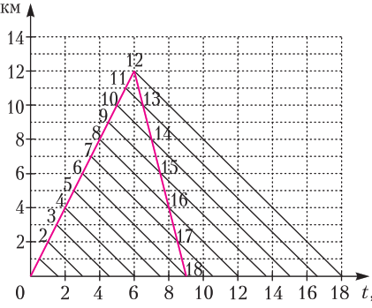 | 0,5  0,5

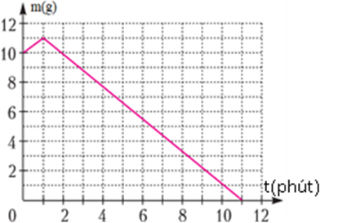
Bài 2 (4 điểm)
Đổ nước vào một cốc thủy tinh cách nhiệt với tốc độ không đổi, ở đáy cốc có một cục nước đá bị đóng băng. Việc đổ nước được thực hiện đủ chậm sao cho trong bình luôn có cân bằng nhiệt. Đồ thị biểu diễn sự phụ thuộc của khối lượng nước đá theo thời gian được thể hiện trên hình bên. Xác định nhiệt độ ban đầu của nước đá, nhiệt độ của nước đổ vào và vẽ đồ thị biểu diễn sự phụ thuộc khối lượng của nước theo thời gian trong khoảng 0-12 phút. Bỏ qua sự trao đổi nhiệt với môi trường, không có nước chảy ra khỏi bình.
Cho: nhiệt dung riêng của nước C_{n} = 4200 J/kg.độ, nhiệt dung riêng của nước đá C_{đ} = 2100 J/kg.độ, nhiệt nóng chảy của nước đá λ = 320000 J/kg.

Bài 2 |  | 4 điểm
1 | Giai đoạn từ 0 -1 phút khối lượng nước đá tăng thêm, nước đổ vào đông đặc hết, khối lượng nước đổ vào là 1g trên phút. Phương trình cân bằng nhiệt giai đoạn này là  Thay số:  (1)  Giai đoạn từ 1 đến 11 phút, nước đá tan dần:  Khối lượng nước thêm vào cốc , khối lượng nước đá có trong cốc ở thời điểm 1 phút là , nhiệt độ của nước đá lúc này là 0⁰C  Phương trình cân bằng nhiệt cho cả giai đoạn từ 1 đến 11 phút:  (2)  Thay số  Thay vào (1) được t_{d} = -32⁰C  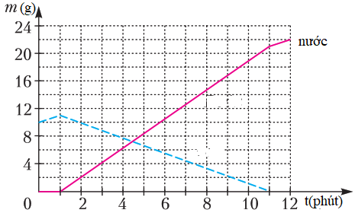 | 0,5  0,5  0,5  0,5  0,5  0,25  0,25  1,0

Bài 3(3 điểm).
Mắc Vôn kế có điện trở R_{V} vào mạch điện như hình a. Biết khi K đóng và khi K mở, số chỉ trên Vôn kế thay đổi 1,9 lần. Mắc Ampe kế có điện trở R_{A} vào mạch điện như hình b. Biết khi K đóng và khi K mở, số chỉ trên Ampe kế thay đổi 12 lần. Cho điện trở R =100Ω, hiệu điện thế U không đổi, các dây nối và khóa K có điện trở không đáng kể.
Tính điện trở của Vôn kế và điện trở của Ampe kế.
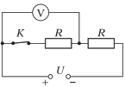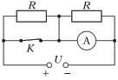

Bài 3 |  | 3 điểm
 | Hình a  K mở: (R_{v}ntR)  , đặt ,  K đóng: (R_{v}//R)nt R  , đặt ,  Ta có:  Giải ra ta được: R_{V} = 9R = 900Ω | 0,5  0,5  0,25  0,25
 | K mở: (RntR//R_{a})  K đóng: (R//R_{a})  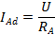 | 0,5  0,25  0, 25  0,5

Bài 4(4điểm).
R_{x}
R₂
R₁
Đ₂
Đ₁
+ U -
Cho mạch điện như hình vẽ: hai đèn Đ₁ và Đ₂ giống hệt nhau, R_{x} là biến trở, các điện trở R₁ và R₂ cùng giá trị, nguồn điện có hiệu điện thế U không đổi và các dây nối có điện trở không đáng kể. Điều chỉnh R_{x} ở hai giá trị 1Ω và 4Ω thì công suất tiêu thụ trên R_{x} đều có giá trị là 25W,k hi đó đèn Đ₁ có công suất 225W.
Tìm giá trị U, R₁, R₂ và điện trở của các đèn.
Bài 4 |  | 4 điểm
 | Sơ đồ mạch điện:  - Khi R_{x} = 1 Ω  + Hiệu điện thế hai đầu R_{x}:  + Cường độ dòng điện qua cụm R_{x}Đ₂:  + Hiệu điện thế hai đầu mạch: | 0,25  0,25  0,25
 | - Khi R_{x} = 4 Ω  + Hiệu điện thế hai đầu R_{x}:  + Cường độ dòng điện qua cụm R_{x}Đ₂:  + Hiệu điện thế hai đầu mạch: | 0,25  0,25  0,25
 | Từ (1) và (2) ta có:  Thay (3) vào (1) ta có: U = 15R (4)  Mặt khác, công suất của đèn Đ₁ là 225W.  Do đó: | 0,5  0,5
 | Tính được: R = 2 Ω  U = 15.2 = 30 V  R_{d1} = R_{đ2} = 4 Ω | 0,5  0,5  0,5

Bài 5 (4 điểm)
Một vật sáng, phẳng AB được đặt vuông góc với trục chính của thấu kính, phía trước thấu kính và cho ảnh thật rõ nét của vật trên màn. Màn được đặt vuông góc với trục chính, cách vật 30 cm và ảnh có độ lớn gấp 2 lần vật. Biết rằng A nằm trên trục chính của thấu kính.
- Thấu kính trên là loại thấu kính gì? Vẽ hình.
- Từ hình vẽ, tính tiêu cự của thấu kính và xác định vị trí đặt thấu kính.
Bài 5 |  | 4 điểm
 | a. - Ảnh thật rõ nét trên màn → thấu kính phải là hội tụ. | 0,5
a | -Hình vẽ  • •  B F O F  A N  B’  A’ | 0,5
b | - Các tam giác đồng dạng trên hình vẽ cho ta: $\frac{\text{OB}'}{\text{OB}}=\frac{A'B'}{\text{AB}}=2$ (1) | 0,5
b | Mà NO = AB  Nên $\frac{\text{OB}'−\text{FO}}{\text{FO}}=2$ (2) | 0,25  0,25
b | - Khoảng cách từ vật đến màn OB’ + OB = 30(cm) (3) | 0,5
b | - Giải hệ (1), (2), (3) ta được  OB = 10cm, OB’ = 20cm.  Vậy thấu kính đặt cách màn 20cm  tiêu cự f = OF ≈ 6,67(cm) | 0,5  0,5  0,5

Học sinh giải theo cách khác mà đúng vẫn cho điểm tối đa

